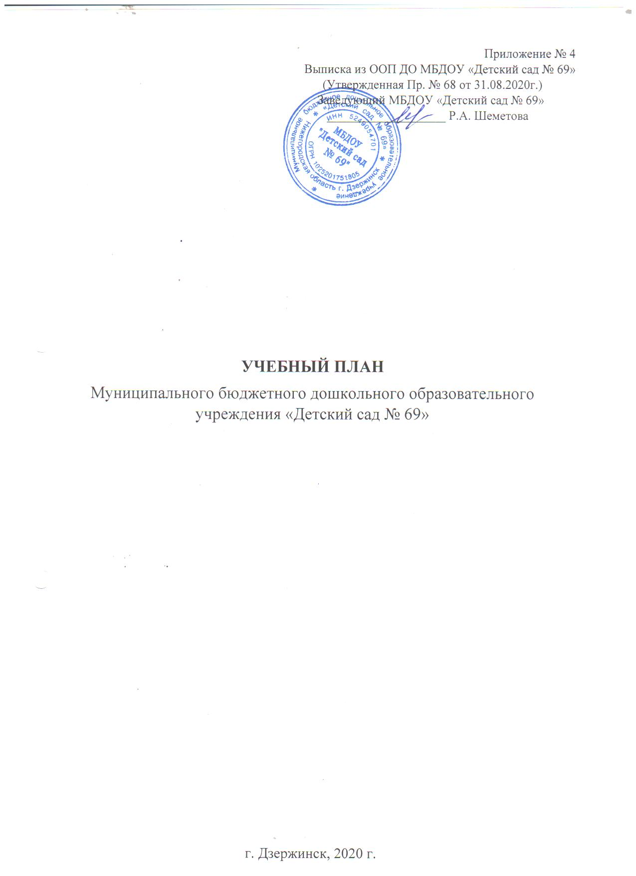
Пояснительная записка к учебному плану
Учебный план МБДОУ “Детский сад № 69” разработан в соответствии с:
- Федеральным законом от 29.12. 2012 г № 273 – ФЗ «Об образовании в Российской Федерации»;
- Приказом Минобрнауки России от 30 августа 2013 г., № 1014 2.3 «Порядок организации и осуществления образовательной деятельности по основным общеобразовательным программам - образовательным программам дошкольного образования»;
- Основной образовательной программой дошкольного образования«От рождения до школы» под редакцией Н.Е. Вераксы, Т.С. Комаровой, М.А. Васильевой. 4-е издание, переработанное, 2017г
- Санитарно-эпидемиологическими правилами и нормативами СанПиН 2.4.1. 3049-13 утвержденными постановлением Главного государственного санитарного врача РФ от 15.05.2013г. № 26 «Санитарно-эпидемиологические требования к устройству, содержанию и организации режима работы дошкольных образовательных учреждений»;
- Письмом Министерства образования и науки Российской Федерации от 31.05.2007 № 03-1213 «О методических рекомендациях по отнесению дошкольных образовательных учреждений к определенному виду»;
- Приказом Минобрнауки России от 17 октября 2013 г., № 1155 «Федеральный государственный образовательный стандарт дошкольного образования»;
- Письмом “Комментарии к ФГОС дошкольного образования” Министерства образования и науки РФ от 28.02.2014 г. № 08-249.

Учебный план МБДОУ “Детский сад № 69” является нормативным актом, устанавливающим перечень образовательных областей и объём учебного времени, отводимого на проведение образовательной деятельности.
Учебный год начинается с 1 сентября и заканчивается 31 мая.
Дошкольное учреждение работает в режиме пятидневной рабочей недели.

Учебный план разработан на 6 общеобразовательных групп:
- Первая группа раннего возраста (от 1,6- до 2 лет) - 1
- Вторая группа раннего возраста (от 2- до 3 лет) - 1
- Младшая группа (3- до 4 лет) - 1
- Средняя группа (4 - до 5 лет) - 1
- Старшая группа (5- до 6 лет) -1
- Подготовительная к школе группа (6 - до 7 лет) – 1
Коллектив дошкольного образовательного учреждения реализует Основную образовательную программу дошкольного образования МБДОУ «Детский сад № 69», которая составлена с учётом Основной образовательной программы дошкольного образования «От рождения до школы»/ Под ред. Н.Е. Вераксы, Т.С. Комаровой, М.А. Васильевой. 4-е изд., перераб. — М.: МОЗАИКА-СИНТЕЗ, 2017г.
В структуре учебного плана выделяются обязательная часть и часть, формируемая участниками образовательных отношений. Для определения содержания части, формируемой участниками образовательных отношений, в процессе разработки ООП ДО, с целью учета мнения родителей, в ДОУ проводилось анкетирование. По результатам которого было принято решение на педагогическом совете включить в Программу, в части формируемой участниками образовательных отношений, в области «Социально-коммуникативное развитие»: Учебно-методическое пособие по основам безопасности жизнедеятельности детей старшего дошкольного возраста «Безопасность» /Под ред. Н.Н. Авдеевой, О.Л. Князевой, Р.Б. Стеркиной, – СПб., 2002. Реализация данного пособия будет происходить через образовательную деятельность в ходе режимных моментов (в ООП определены темы для старшей и подготовительной к школе группе). Содержание педагогической работы по освоению детьми образовательных областей «Социально-коммуникативное развитие», «Познавательное развитие», «Речевое развитие», «Художественно-эстетическое развитие», «Физическое развитие» входят в расписание организованной образовательной деятельности. Они реализуются как в обязательной части и части, формируемой участниками образовательного процесса, так и во всех видах деятельности и отражены в календарном планировании Каждая образовательная область включает в себя следующие структурные единицы:
- Образовательная область «Социально-коммуникативное развитие»: социализация, развитие общения, нравственное воспитание; ребенок в семье и обществе; самообслуживание, самостоятельность, трудовое воспитание; формирование основ безопасности.
- Образовательная область «Познавательное развитие»: формирование элементарных математических представлений, развитие познавательно-исследовательской деятельности; ознакомление с предметным окружением, ознакомление с социальным миром; ознакомление с миром природы.
- Образовательная область «Речевое развитие»:развитие речи, ознакомление с художественной литературой, грамота.
- Образовательная область «Художественно-эстетическое развитие»:приобщение к искусству; изобразительная деятельность; конструктивно-модельная деятельность; музыкальная деятельность.
- Образовательная область «Физическое развитие»:формирование начальных представлений о здоровом образе жизни; физическая культура.
При составлении учебного плана учитывались следующие принципы:
- принцип развивающего образования, целью которого является развитие ребенка;
- решение программных образовательных задач в совместной деятельности взрослого и детей и самостоятельной деятельности детей не только в рамках непосредственной образовательной деятельности, но и при проведении режимных моментов;
- построение непосредственно образовательного процесса с учетом возрастных особенностей дошкольников, используя разные формы работы.
Количество и продолжительность непрерывной непосредственно образовательной деятельности устанавливаются в соответствии с санитарно-гигиеническими нормами и требованиями (СанПиН 2.4.1.3049-13):
Продолжительность основной образовательной деятельности:
- для детей от 1,5 до 2 лет- 9 минут,
- для детей от 2 до 3 лет – 9 минут,
- для детей от 3 до 4 лет – не более 15 минут,
- для детей от 4 до 5 лет – не более 20 минут,
- для детей от 5 до 6 лет – не более 25 минут,
- для детей от 6 до 7 лет – не более 30 минут.
Максимально допустимый объём образовательной нагрузки в первой половине дня:
- в младшей и средней группах не превышает 30 и 40 минут соответственно,
- в старшей и подготовительной группах – 45 минут и 1,5 часа соответственно.
В середине времени, отведённого на непрерывную образовательную деятельность, проводятся физкультурные минутки.
Перерывы между периодами основной образовательной деятельности – не менее 10 минут.
Образовательная деятельность с детьми старшего дошкольного возраста может осуществляться во второй половине дня после дневного сна. Её продолжительность составляет не более 25 – 30 минут в день. В середине непосредственно образовательной деятельности статического характера проводятся физкультурные минутки.
Образовательная деятельность, требующая повышенной познавательной активности и умственного напряжения детей, организуется в первую половину дня. Форма организации занятий: с 1,6 до 3 лет –подгрупповая;с 3 до 7 лет –фронтальная. В образовательном процессе используется интегрированный подход, который позволяет гибко реализовывать в режиме дня различные виды детской деятельности. Образовательный процесс в детском саду осуществляется в основных организационных формах, включающих совместную деятельность взрослого и детей, самостоятельную деятельность детей. В летний период организованная образовательная деятельность статичного характера не проводится. В это время увеличивается продолжительность прогулок, а также проводятся спортивные и подвижные игры, спортивные праздники, экскурсии и другие мероприятия и формы организации.
Учебный план работы (ООД) с воспитанниками
МБДОУ «Детский сад № 69»
на 2020 – 2021 учебный год
В 2020-2021 учебном году в МБДОУ функционируют следующие возрастные группы:
- 2-ая группа раннего возраста (2-3 года);
- Разновозрастная группа: Младшая - Средняя (3-4 года, 4-5 лет);
- Старшая группа (5-6)
- Подготовительная группа (6-7 лет)
Учебный план работы (ООД) с воспитанниками от 2 до 3 лет
Направление развития детей | 2-аягруппа раннего возраста
 | Длительность ООД (мин.) | Количество ООД
 |  | в неделю | в месяц | в год
Физическое развитие:  Физическая культура | 1 ООД –  9 мин./  18 мин. в день | 2 | 8 | 72
Познавательное развитие:  Ознакомление с окружающим  Формирование элементарных математических представлений |  | 1  1 | 4  4 | 36  36
Речевое развитие:  Развитие речи  Чтение художественной литературы |  | 1  1 | 4  4 | 36  36
Художественно – эстетическое развитие  Рисование  Лепка  Музыка |  | 1  1  2 | 4  4  8 | 36  36  36
Общее количество: |  | 10 | 40 | 360

Учебный план работы (ООД) с воспитанниками от 3 до 7 лет
Направление развития детей | Разновозрастная группа |  | Старшая  (5-6 лет) | Подготовительная  (6-7 лет)
 | Младшая (3-4 года) | Средняя  (4-5 лет)
 | (неделя/месяц/год)
Физическое развитие:  Физкультура в зале  Физкультура на воздухе | 3/12/108 | 3/12/108 | 2/8/72 | 2/8/72
 | - | - | 1/4/36 | 1/4/36
Познавательное развитие:  Ознакомление с окружающим | 0,5/2/18 | 0,5/2/18 | 0,5/2/18 | 0,5/2/18
Ознакомление с миром природы | 0,5/2/18 | 0,5/2/18 | 0,5/2/18 | 0,5/2/18
Формирование элементарных математических представлений | 1/4/36 | 1/4/36 | 1/4/36 | 2/8/72
Развитие речи: | 1/4/36 | 1/4/36 | 2/8/72 | 2/8/72
Художественно – эстетическое развитие  Рисование | 1/4/36 | 1/4/36 | 2/8/72 | 2/8/72
Лепка | 0,5/2/18 | 0,5/2/18 | 0,5/2/18 | 0,5/2/18
Аппликация | 0,5/2/18 | 0,5/2/18 | 0,5/2/18 | 0,5/2/18
Музыка | 2/8/72 | 2/8/72 | 2/8/72 | 2/8/72
Итого: | 10/40/360 | 10/40/360 | 12/48/432 | 13/52/468
3. Взаимодействие взрослого с детьми в различных видах деятельности
Вид деятельности |  | Вторая группа раннего возраста  (2-3 года) | Разновозрастная группа |  | Старшая группа  (5-6 лет) | Подгот-ная группа  (6-7 лет)
 |  |  | Младшая (3-4 года) | Средняя  (4-5 лет)
Чтение художественной литературы |  | ежедневно | ежедневно | ежедневно | ежедневно | ежедневно
Познавательно-исследовательская деятельность |  | ежедневно | ежедневно | ежедневно | ежедневно | ежедневно
Конструктивно-модельная деятельность |  | 1 раз в неделю | 1 раз в неделю | 1 раз в неделю | 1 раз в неделю | 1 раз в неделю
Игровая деятельность (обогащённая игра) |  | ежедневно | ежедневно | ежедневно | ежедневно | ежедневно
Развивающее общение при проведении режимных моментов |  | ежедневно | ежедневно | ежедневно | ежедневно | ежедневно
Приобщение к доступной трудовой деятельности |  | ежедневно | ежедневно | ежедневно | ежедневно | ежедневно
Развивающее общение на прогулке |  | ежедневно | ежедневно | ежедневно | ежедневно | ежедневно
2. ЧАСТЬ, ФОРМИРУЕМАЯ УЧАСТНИКАМИ ОБРАЗОВАТЕЛЬНОГО ПРОЦЕССА
Познавательное развитие
Патриотическое воспитание |  | - | - | - | 1раз в  2 недели | 1раз в  2 недели
Итого по части формируемой участниками ОО |  | - | - | - | 2/18 | 2/18
 | Самостоятельная деятельность детей
Самостоятельная игра в группе |  | ежедневно | ежедневно | ежедневно | ежедневно | ежедневно
Самостоятельная игра на участке детского сада |  | ежедневно | ежедневно | ежедневно | ежедневно | ежедневно
Самостоятельная деятельностьдетей в уголках развития |  | ежедневно | ежедневно | ежедневно | ежедневно | ежедневно
Утренняя гимнастика |  | - | ежедневно | ежедневно | ежедневно | ежедневно
Комплексы закаливающих процедур |  | ежедневно | ежедневно | ежедневно | ежедневно | ежедневно
Гигиенические процедуры |  | ежедневно | ежедневно | ежедневно | ежедневно | ежедневно

